

Официальное издание (бюллетень) Администрации Сушиловского сельского поселения

Выходит с 2015 года

**№ 4 (281)**

**28 февраля 2025 г.**

Учредитель газеты:

Совет депутатов Сушиловского сельского поселения

**Информация Прокуратуры Новгородской области**

**Заместитель Генерального прокурора Российской Федерации Алексей**

**Захаров встретился с участниками СВО и членами их семей в г. Великий Новгород**

Заместитель Генерального прокурора Российской Федерации Алексей Захаров 26 февраля 2025 года в ходе рабочего визита в Новгородскую область встретился с участниками специальной военной операции и членами их семей.

Мероприятие прошло в Центре социальной помощи семьям участников специальной военной операции «Возвращение» регионального филиала Государственного фонда «Защитники Отечества» в г. Великий Новгород.

В неформальной обстановке Алексей Захаров вместе с прокурором области Сергеем Швецовым, военным прокурором Новгородского гарнизона Борисом Оганесяном, первым заместителем Губернатора Новгородской области Александром Дроновым пообщались с руководителем областного фонда «Защитники Отечества» Владимиром Харламовым, участниками СВО и членами их семей.

Участники СВО, многие из которых за проявленные героизм и мужество награждены медалями и орденами, рассказали о своем боевом пути, активном участии в патриотическом воспитании молодежи, планах на будущее.

Алексей Захаров подчеркнул значимость целей и задач специальной военной операции для страны и каждого россиянина, акцентировал внимание на приоритетность для прокуроров надзорной деятельности в сфере соблюдения

прав участников СВО и членов их семей, выразил им слова благодарности за

самоотверженный труд, мужество и героизм.

В рамках встречи Алексей Захаров посетил Музей специальной военной

операции, открытый в здании Государственного архива Новгородской области

20 января 2025 года – в 81-ю годовщину освобождения Новгорода от немецко- фашистских захватчиков.

**Старший помощник прокурора области Е.В. Григорьева**

**по взаимодействию со СМИ и общественностью**

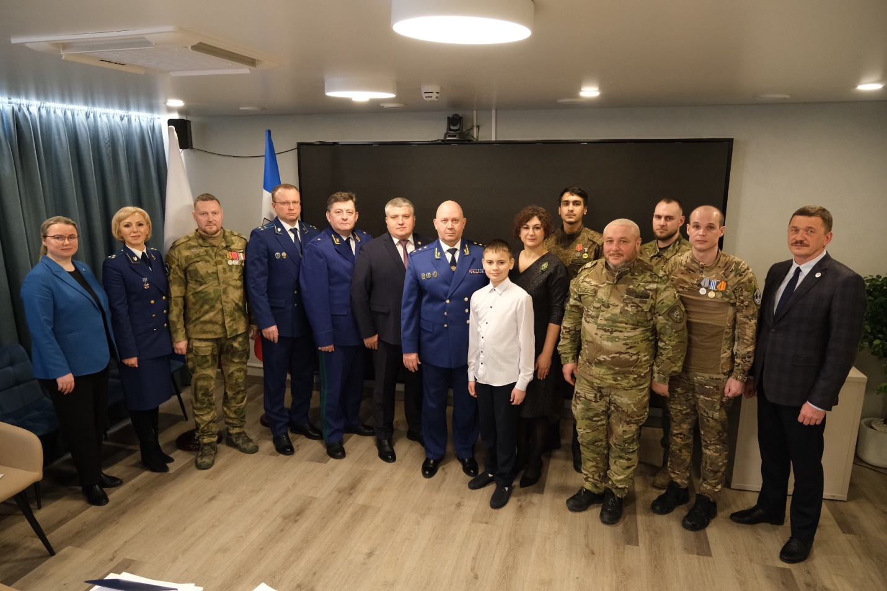

______________________________

**Заместитель Генерального прокурора Российской Федерации Алексей Захаров принял участие в заседании коллегии прокуратуры Новгородской области по итогам работы в 2024 году**

Сегодня, 26 февраля 2025 года, заместитель Генерального прокурора Российской Федерации Алексей Захаров принял участие в заседании коллегии прокуратуры Новгородской области, на которой подведены итоги работы органов прокуратуры в 2024 году и определены дальнейшие задачи по укреплению законности и правопорядка.

Алексей Захаров отметил, что деятельность прокуроров в Новгородской области способствовала укреплению законности и правопорядка в регионе. В

2024 году органами прокуратуры выявлено более 109 тыс. нарушений закона, из них около 18 тыс. в сфере соблюдения прав и свобод человека и гражданина, свыше 8 тыс. нарушителей понесли дисциплинарную и административную ответственность, по материалам прокуроров возбуждено 56 уголовных дел.

По результатам вмешательства прокуроров погашена задолженность перед

предпринимателями в размере более 200 млн руб. Работникам выплачено 14,8 млн руб. заработной платы и компенсации за ее несвоевременное получение. В судебном порядке в пользу льготных категорий граждан взысканы расходы за самостоятельно приобретенные лекарства и компенсация морального вреда на сумму 1,2 млн руб. Восстановлены права 29 сирот на обеспечение жилыми помещениями. За ненадлежащее исполнение гражданами условий социальных контрактов по мерам прокурорского реагирования в бюджет возвращено около 10 млн руб.

Акцентировав внимание коллег на отдельных направлениях прокурорской

деятельности, Алексей Захаров отметил необходимость усиления надзорных

позиций прокуратуры в сфере энергоснабжения, здравоохранения, в вопросах

обеспечения прав инвалидов, жилищных, социальных и трудовых прав граждан, особенно участников специальной военной операции, борьбы с преступностью.

По итогам заседания коллегии определены задачи, а также комплекс мер,

направленных на повышение эффективности прокурорского надзора в области.

**Старший помощник прокурора области Е.В. Григорьева**

**по взаимодействию со СМИ и общественностью**

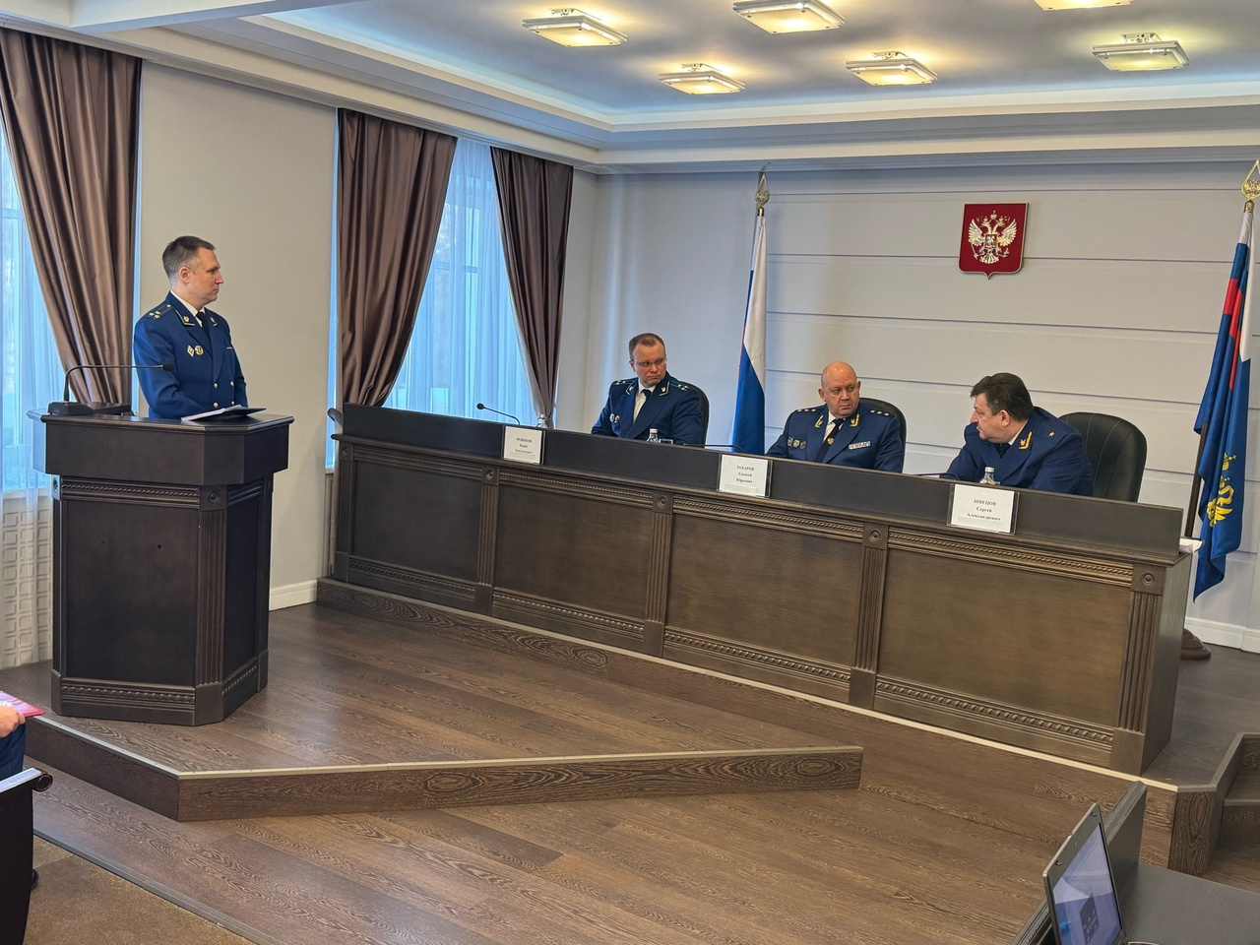

______________________________

**Заместитель Генерального прокурора Российской Федерации Алексей Захаров провел личный прием граждан в Новгородской области**

25 февраля 2025 года заместитель Генерального прокурора Российской Федерации Алексей Захаров провел личный прием жителей Новгородской

области.

В приеме граждан участвовали прокурор Новгородской области Сергей Швецов, первый заместитель Губернатора Новгородской области Александр

Дронов, региональные уполномоченные по правам ребенка и человека Татьяна Ефимова и Анатолий Бойцев, а также в режиме видеоконференцсвязи руководители органов местного самоуправления.

На личный прием обратились 14 жителей Новгородской области. Их жалобы касались вопросов обеспечения льготными лекарственными препаратами и техническими средствами реабилитации, жилищных прав детей сирот, безопасности дорог, а также проблем с водо- и электроснабжением.

Например, отец двух детей, имеющих инвалидность, пожаловался на отсутствие выписанных по льготным рецептам лекарств. Заявительница из поселка Волот сообщила о необходимости ремонта протекающей крыши здания дома культуры, 1961 года постройки. Жительница поселка Батецкий обратилась по вопросу замены аварийного участка водопроводных сетей.

По каждому обращению организована проверка, ход и результаты которых

находятся на личном контроле заместителя Генерального прокурора Российской

Федерации.

**Старший помощник прокурора области**

**по взаимодействию со СМИ и общественностью Е.В. Григорьева**

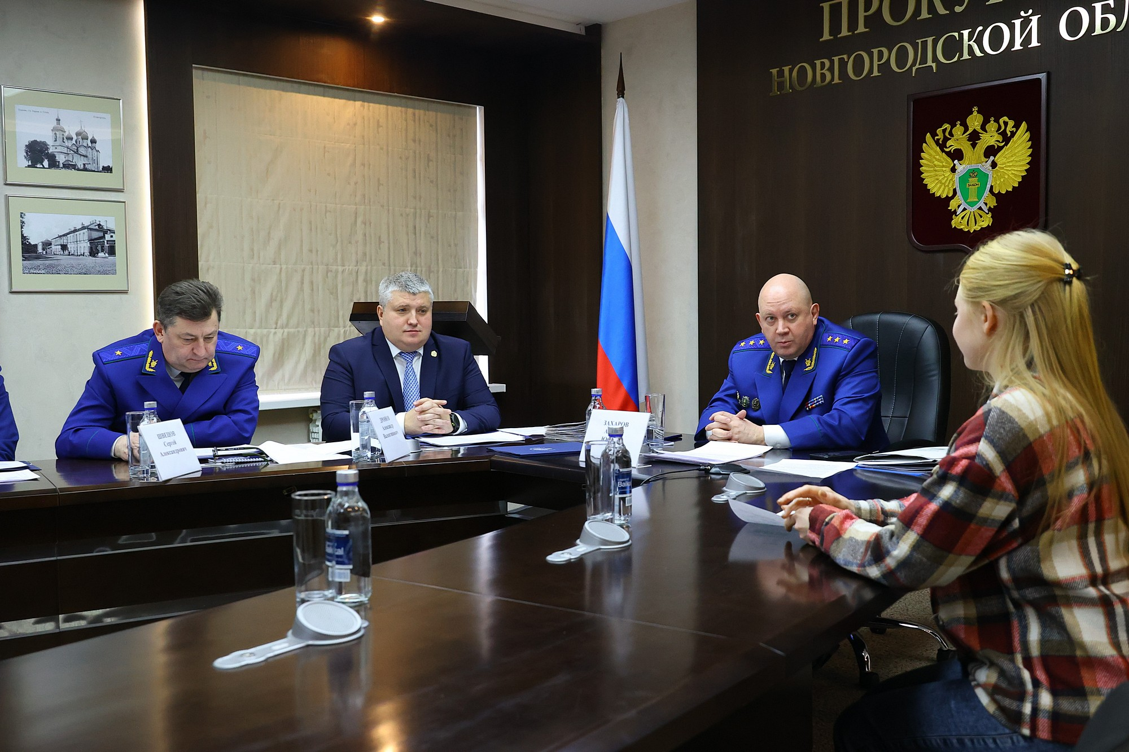

|  |  |  |  |
| --- | --- | --- | --- |
| Адрес редакции издателя:  174432, Новгородская область  Боровичский район, д. Сушилово д. 2 | E-mail: sushilovo@yandex.ru  Интернет-сайт:  https://sushilovoadm.gosuslugi.ru/  Главный редактор:  Г.В. Григорьева | Номер газеты подписан к печати: в 16.00 час.  28 февраля 2025 года.  Тираж: 3 экземпляра | Бюллетень распространяется на безвозмездной основе |